壹、基本資料
一、學校基本資料
學校資料 | 全校班級數 |  | 105 | 含全校日夜間及進修學校等核定之全校編制班之班級總數和學生總人數
學校資料 | 全校學生數 |  | 4836
學校資料 | 全校教師數 |  | 126 | 編制內之專任教師(包含教官及護理教師)
推動之計畫  學校配合政策 | □產業特殊需求類科免試入學  □推動技藝教育  □國中技藝學程 □實用技能學程  □辦理建教合作  □產學攜手合作計畫 □雙軌訓練旗艦計畫  □產學訓專班 ☑推動技專校院策略聯盟之高職  ☑辦理教師專業發展評鑑  ☑推動實務能力提升  □就業導向專班 □職場體驗與業界實習 ☑業師協同教學  ☑務實致用特色課程 □其他：  其他〈請學校自行填寫〉：  1.  2.  3.
聯 絡 人 | 單 位 | 教務處 |  | 職 稱 | 資訊組長
聯 絡 人 | 姓 名 | 劉賢達 |  | 電 話 | 02-29210705
聯 絡 人 | 行動電話 | 0933746859 |  | 傳 真 | 29230186
聯 絡 人 | E-mail | sandar@mail.fhvs.ntpc.edu.tw
二、學校評鑑概況
學校最近一期學校評鑑結果
評鑑期  程 |  | 102年1學年度第2梯次
學  校  評 鑑 內 容 | 評 鑑 範 疇 | 校 務
學  校  評 鑑 內 容 | 評 鑑 範 疇 | 校 長 領 導 | 行 政 管 理 | 課 程 教 學 |  | 學 務 輔 導 | 環 境 設 備 | 社 群 互 動 | 實 習 輔 導 | 績 效 表 現
學  校  評 鑑 內 容 | 評  鑑 結  果 | 一等 | 一等 | 一等 |  | 一等 | 一等 | 一等 | 一等 | 一等
學  校  評 鑑 內 容 | 評  鑑 結  果 | 一等
學  校  評 鑑 內 容 | 評 鑑 範 疇 | 專 業
學  校  評 鑑 內 容 | 評 鑑 範 疇 | 電子與電機群 |  | 設計群 |  |  | 商業與管理群 |  | 藝術群
學  校  評 鑑 內 容 | 評 鑑 範 疇 | 資  訊  科 |  | 美  工  科 | 廣  告  設  計  科 |  | 資  料  處  理  科 |  | 美  術  科
學  校  評 鑑 內 容 | 評  鑑 結  果 | 二等 |  | 二等 | 二等 |  | 一等 |  | 二等
學  校  評 鑑 內 容 | 評  鑑 結  果 | 二等
總評鑑  結果 |  | 一等

三、學制規模
學 制 | 總班級數 | 總學生數 | 備 註
1.日間部 | 75班 | 3753人
2.夜間部 | 17班 | 654人
3.綜合高中 | 班 | 人
4.高中部 | 班 | 人
5.進修學校 | 13班 | 429人
6.實用技能學程 | 班 | 人
7.建教合作班 | 班 | 人
8.產學攜手合作專班 | 班 | 人
9.雙軌訓練旗艦專班 | 班 | 人
10.產學訓專班 | 班 | 人
11.綜合職能班 | 班 | 人
12.國中部 | 班 | 人
合 計 | 105班 | 4836人
註：本表請由各校高職優質化申請計畫書之「學校基本資料」複製轉貼。
四、規劃辦理計畫名稱及期程
計  畫  編  號 | 計畫名稱  (請依辦理學年度順序填寫) | 期 程 |  |  | 辦 理 項 目(請單選)
計  畫  編  號 | 計畫名稱  (請依辦理學年度順序填寫) | 103學年度 | 104學年度 | 105學年度 | 落 實  全 面 品 質 提 升 | 引 導  學 校 特 色 發 展 | 提 昇  教 師 教 學 專 業 | 促 進  學 生 多 元 發 展 | 形 塑  人 文 藝 術 素 養 | 推 動  學 生 就 近 入 學 | 增 進  學 生 學 習 品 質 | 深 化  教 師 專 業 發 展 | 強 化  技 職 產 學 鏈 結
103-1 | 人文藝術專業形塑推廣計畫 | v | v | v |  |  |  |  | v
103-1 | 103-1-1人物繪畫專業培育課程 | v | v | v |  |  |  |  | v
103-1 | 103-1-2藝術、設計專業展演活動 | v | v | v |  |  |  |  | v
103-1 | 103-1-3探索自然與文化-全國高中水彩寫生競賽 | v | v | v |  |  |  |  | v
103-2 | 深化教師專業發展計畫 | v | v | v |  |  |  |  |  |  |  | v
103-2 | 103-2-1教師專業學習社群 | v | v | v |  |  |  |  |  |  |  | v
103-2 | 103-2-2共同備課活化教學 | v | v | v |  |  |  |  |  |  |  | v
103-2 | 103-2-3 教師教學評量與回饋 | v | v | v |  |  |  |  |  |  |  | v
103-3 | 強化技專產學鏈結提昇師生專業技能實施計畫 | v | v | v |  |  |  |  |  |  |  |  | v
103-3 | 103-3-1業界交流實習參訪提升專業技能 | v | v | v |  |  |  |  |  |  |  |  | v
103-3 | 103-3-2參與各項檢定競賽鼓勵學習成效 | v | v | v |  |  |  |  |  |  |  |  | v
103-3 | 103-3-3技專企業創新結合推動專題製作 | v | v | v |  |  |  |  |  |  |  |  | v
103-4 | 文創內容服務人才培訓計畫 | v | v | v |  |  |  | v
103-4 | 103-4-1文創速寫服務學習 | v | v | v |  |  |  | v
103-4 | 103-4-2多元文藝社團展演服務活動 | v | v | v |  |  |  | v
103-5 | 特色領航適性發展計畫 | v | v | v |  |  |  |  |  | v
103-5 | 103-5-1藝術、設計群科特色領航宣導 | v | v | v |  |  |  |  |  | v
103-5 | 103-5-2學生適性與生涯輔導 | v | v | v |  |  |  |  |  | v
103-6 | 提升學生學習品質計畫 | v | v | v |  |  |  |  |  |  | v
103-6 | 103-6-1推動學習共同體 | v | v | v |  |  |  |  |  |  | v
103-6 | 103-6-2學生學習預警機制 | v | v | v |  |  |  |  |  |  | v
103-6 | 103-6-3 強化學生學習輔導 | v | v | v |  |  |  |  |  |  | v

註：本表請由各校高職優質化申請計畫書之「學校基本資料」複製轉貼。
貳、輔導訪視項目
一、各子計畫辦理成效（每個子計畫請填一份）
計畫編號：103-1 計畫名稱：103-1 人文藝術專業形塑推廣計畫
辦理項目  （請單選） |  | □落實全面品質提升 |  | □引導學校特色發展 | □提昇教師教學專業 |  | □促進學生多元發展 | ■形塑人文藝術素養
 |  | □推動學生就近入學 |  | □增進學生學習品質 | □深化教師專業發展 |  | □強化技職產學鏈結
計畫編號及名稱 | 資料來源與佐證資料  (請自行編目) |  | 自評結果 |  |  | 訪評結果
計畫編號及名稱 |  |  | 學校辦理之具體成果、遭遇困難  及待改進事項 |  |  | 考評小組意見  (請依條列式敘述優點與建議） |  |  | 得分  (以100分計)
103-1 人文藝術專業形塑推廣計畫 | 103-1-1人物繪畫專業培育課程  1.美工、美術、廣設科同學人像速寫練習。  2.人物繪畫專業培養課程專班教學。  3.人像速寫專業認證活動。  4.人物繪畫競賽活動與作品展出。  5.人物繪畫專業培養學習成果作品展出。  6.各項人文藝術競賽成果展演。 |  | 1.學生透過全面性學習與專業認證，奠定人像速寫專業領域基礎素養。  2.學生運用在學期間發展專業領域學習，提升人像素描之水準，對未來之創作有莫大之幫助。  3.藉由各種寫生活動、展演與創作題材，瞭解本土相關文化特色與內涵。  4.透過競賽一方面提升學生藝術與人文水平，二方面學生作品觀摩，促進同儕間相互學習效應。  5.透過藝術創作展演，配合機關團體安排作品借展，增進學生觀摩、學習機會，發展社區合作、增進學生學習效能、邁向精緻高職教育之路。
103-1 人文藝術專業形塑推廣計畫 | 103-1-2藝術、設計專業展演活動  1.高二專題製作學習歷程建立。  2.多元專題製作教學成果展出。  3.作品展出活動：  美工科專題製作展出  美術科專題製作展出  廣設科專題製作展出  103-1-3探索自然與文化-全國高中水彩寫生競賽  1.台北市二二八和平紀念公園寫生比賽。  2.競賽作品展出與頒獎。 |  | 6.學生能從人文與藝術展演活動中學習，並培養人文藝術涵養，且對社區提供服務與關懷。  7.透過人文藝術專業形塑培訓，增加學生觀察力之成長，同時藉由師生之作品相互觀摩，發展全國獨一專業特色之學校。  8.透過美術競賽加強學生對社區環境認識，成效逐步進展。  9.全體師生配合與支持活動，使活動皆能順利進行，學生學習與成果展現作品多元豐富，對學生而言收獲良多。  10.唯因學生獎助金額偏低，校外學生參與相關寫生活動競賽氣氛尚嫌不足，盼能提升獎助金額度，增進參與學生之廣度。

計畫編號：103-2 計畫名稱：深化教師專業發展計畫
辦理項目  （請單選） |  | □落實全面品質提升 |  | □引導學校特色發展 | □提昇教師教學專業 |  | □促進學生多元發展 | □形塑人文藝術素養
 |  | □推動學生就近入學 |  | □增進學生學習品質 | ■深化教師專業發展 |  | □強化技職產學鏈結
計畫編號及名稱 | 資料來源與佐證資料  (請自行編目) |  | 自評結果 |  |  | 訪評結果
計畫編號及名稱 |  |  | 學校辦理之具體成果、遭遇困難  及待改進事項 |  |  | 考評小組意見  (請依條列式敘述優點與建議） |  |  | 得分  (以100分計)
103-2深化教師專業發展計畫 | 103-2-1教師專業學習社群  1.參加教育部教師專業發展評鑑計畫。  2.推動成立教師專業學習社群並於公開場合分享社群成果。  3.培訓各類評鑑人員。 |  | - 本校通過教育部103年度教師專業發展評鑑四年期組計畫，目前已有114位教師完成初階評鑑人員認證；26位教師完成進階評鑑人員認證。另外，本學年度有4位教師參加初階人員認證；19位教師參加進階人員認證。  - 繼續申辦104年度教師專業發展評鑑計畫並同時申請7個教師專業學習社群，增進教師對話、分享與學習，創新教學活動設計，改善教學品質。  - 104學年度由推動小組和課發會委員推薦12位教師參與教學輔導教師人才培訓研習，除了可增加教師自我更精實的教學，更可成為本校教學輔導工作的主要人力資源。
103-2深化教師專業發展計畫 | 103-2-2共同備課活化教學  1.促進各科共同備課。  2.舉辦公開觀課、議課。  103-2-3教師教學評量與回饋  1.辦理教師教學滿意度調查。  2.發放教師教學滿意度調查結果。 |  | - 各社群按計畫進行，並於校務會議、教學研究會議邀請社群召集人於公開場合發表社群成果。  - 各社群按計畫進行，並於校務會議、教學研究會議邀請社群召集人於公開場合發表社群成果。  - 103上學期辦理10場公開觀課，共有10位教師開放教室，跨科、跨領域相互觀察討論，提升學生學習成效。  - 103上學期共有119位教師參加教學滿意度調查；調查結果由教務處發函通知老師，提供老師檢視自我教學情況並適時調整與補救。
備註：本表如不敷填寫可自行增頁

計畫編號：＿＿103-3＿＿ 計畫名稱：_強化技專產學鏈結提昇師生專業技能實施計畫_
辦理項目  （請單選） |  | □落實全面品質提升 |  | □引導學校特色發展 | □提昇教師教學專業 |  | □促進學生多元發展 | □形塑人文藝術素養
 |  | □推動學生就近入學 |  | □增進學生學習品質 | □深化教師專業發展 |  | █強化技職產學鏈結
計畫編號及名稱 | 資料來源與佐證資料  (請自行編目) |  | 自評結果 |  |  | 訪評結果
計畫編號及名稱 |  |  | 學校辦理之具體成果、遭遇困難  及待改進事項 |  |  | 考評小組意見  (請依條列式敘述優點與建議） |  |  | 得分  (以100分計)
103-3強化技專產學鏈結提昇師生專業技能實施計畫 | 103-3-1業界交流實習參訪提升專業技能  1.辦理產業交流活動與講座  2.實施企業見習實習與展覽參訪 |  | 邀請產業界與文化藝術專業人才，辦理文化扎根創意與產業講座三場。  - 103/09/19：譚精忠「桃園八德展示空間繪畫作品合作計畫」講座，共有50位師生參與講座。  - 103/12/18：「投資與理財」講座，共有100位師生參與活動。  - 104/01/05：「皮克斯動畫師經驗分享」講座，共有200位師生參與講座。  - 103/08/04-29 暑期至樂陞科技股份有限公司暑期實習，共有25人  - 103/11/13「台北數位藝術中心」、「松山文化園區」業界與展覽參訪活動，廣三平班，共有50人參加。  - 103/11/20「台北數位藝術中心」、「松山文化園區」業界與展覽參訪活動，美三仁班，共有53人參加。  - 103/11/20「新北市動畫故事館」、「樂陞科技股份有限公司」業界與展覽參訪活動，廣二善班，共有51人參加。
103-3強化技專產學鏈結提昇師生專業技能實施計畫 | 103-3-2參與各項檢定競賽鼓勵學習成效  1.輔導學生參加各項專業檢定認證  2.推動各項專業課程相關競賽 |  | 本年度輔導學生參加各項專業檢定認證  1.乙級電腦軟體應用64張  2.乙級 電腦軟體應用 64張  3.乙級 電腦硬體裝修 82張  4.乙級 印前製程 88張  5.丙級 電腦軟體應用 291張  6.丙級 電腦硬體裝修 131張  7.丙級 印前製程 250張  8.丙級 視覺傳達設計 1463張  9.丙級 網頁設計 141張  10.丙級 會計事務 45張  11.英文檢定 87張  12.中文檢定172張  13.TQC 293張  統計乙級共234張、丙級共2321張、語言類共259張、TQC等其他296張  本計畫推動競賽說明會如下：  1.103/09/11，「103年度資安系列」競賽校園說明會，有250位師生參與說明會。  2.10/09/23，「第15屆全國電力溝通宣導與多媒體廣告、平面海報設計創意製作」競賽校園說明會，共有300位師生參與說明會。  3.103/11/07，「宏碁數創獎創作說明會」競賽校園說明會，共有250位師生參與說明會。  4.104/03/24，「第二十四屆時報金犢獎」競賽校園說明會，共有250位師生參與說明會。
103-3強化技專產學鏈結提昇師生專業技能實施計畫 | 103-3-3技專企業創新結合推動專題製作  1.結合產業創新推動產學專題製作 |  | 本計畫年度得獎如下：  - 103/10/31，103年全國資訊月海報，第一名  - 103/11/27，2014年無菸生活設計大賞-創意貼圖，金獎、銀獎，平面組，銀獎  - 103/11/27，2014年台港兩地「短片由我創」製作大賽，優異獎  - 103/12/19，第十屆「勝安藝術獎」2014年全國青年水墨創作大賽，優選  - 104/02/26，第十一屆宏碁數位創作獎-高中專業組影片動畫類／平面設計類，評審團創意首獎  推動技專企業創新結合推動專題製作  - 結合產業創新推動產學專題製作  - 103/12/26邀請樂陞科技公司施義輝經理與美術總監陳威信先生，以輔導業界3D動畫製作為專題製作階段成果指導，共110位師生參與。  - 103/12/27邀請中華卡通製作有限公司導演胡正宗先生，以輔導動畫影片設計製作與產業需求脈動等專業領域，為專題製做階段成果指導，共110位師生參與。  - 103/12/27邀請十分視覺整合設計公司章琦玫總監，以輔導文創商品、包裝設計等專業領域，為專題製做階段成果指導，共100位師生參與。
103-3強化技專產學鏈結提昇師生專業技能實施計畫 | 2.邀請技專與業界講師協同教學 |  | 推動技專企業創新結合推動專題製作  - 結合產業創新推動產學專題製作  - 103/12/26邀請樂陞科技公司施義輝經理與美術總監陳威信先生，以輔導業界3D動畫製作為專題製作階段成果指導，共110位師生參與。  - 103/12/27邀請中華卡通製作有限公司導演胡正宗先生，以輔導動畫影片設計製作與產業需求脈動等專業領域，為專題製做階段成果指導，共110位師生參與。  - 103/12/27邀請十分視覺整合設計公司章琦玫總監，以輔導文創商品、包裝設計等專業領域，為專題製做階段成果指導，共100位師生參與。  - 以文創產業內容融入專題製作，共產出12組作品，110位師生參與。  - 辦理廣設、美工、美術科專題製作階段成果審查(專業班總檢)4場。  - 辦理專題製作成果大型展覽一場(元旦展)。  - 參加「全國高職學生104年度專題暨創意製作競賽」設計群與藝術群複賽，榮獲優勝14件。  - 推動技專與業界講師協同教學實施如下：  - 廣告設計科，外聘業師協同教學共2人，共計14節。  - 美工科，外聘業師協同教學共3人，共計14節。  - 美術科，外聘業師協同教學1人，共計8節。  - 資處科，外聘業師協同教學共1人，共計2節。
計畫編號：103-4 計畫名稱：文創內容服務人才培訓計畫
辦理項目  （請單選） |  | □落實全面品質提升 |  | □引導學校特色發展 | □提昇教師教學專業 |  | ■促進學生多元發展 | □形塑人文藝術素養
 |  | □推動學生就近入學 |  | □增進學生學習品質 | □深化教師專業發展 |  | □強化技職產學鏈結
計畫編號及名稱 | 資料來源與佐證資料  (請自行編目) |  | 自評結果 |  |  | 訪評結果
計畫編號及名稱 |  |  | 學校辦理之具體成果、遭遇困難  及待改進事項 |  |  | 考評小組意見  (請依條列式敘述優點與建議） |  |  | 得分  (以100分計)
103-4文創內容服務人才培訓計畫 | 103-4-1文創速寫服務學習 |  | 1.藝文社團在校外獲得獎項：例如1030713編輯社編撰之51期校刊「真善美新」榮獲國教署全國校刊競賽高職組「銀質獎」、「美編獎」連續五年的雙料肯定；1031107管樂社參加新北市學生音樂比賽團體高中職B組優勝；1031211表演藝術社參加新北市「性別平等教育表演藝術比賽」榮獲優等，學生藝文專業能力有所肯定，服務能力與信心也有提升。  2.本校速寫服務能力屢次獲得肯定，廣受社會與政府機關肯定，北北基國中亦時常邀請，截至104年3月止，服務超過40所學校，服務達3600人以上；邀約不斷，更有媒體進行專訪隊員。  3.辦理6場分別邀請校外專家潘學觀、廖 本濬（哈雷大叔）、傅遠超、羅沛傑等指導速寫隊員速寫新思維，以提升服務專業能力。  4.1030919受邀參加新北市政府於新北市 市民廣場舉辦「103年度實習就業週暨學生專業展示」活動中速寫示範兼服務，參加學生60名，服務民眾逾400人次。
103-4文創內容服務人才培訓計畫 | 103-4-1文創速寫服務學習 |  | 5.1031025受邀參加新北市政府教育局於大觀藝術園區舉辦「藝術教育嘉年華」活動中速寫服務，參加學生40名，服務民眾逾800人次。  6.熱舞社、魔術社在學生會的組織下，完成博愛街的展演服務，造福社區，獲民眾讚賞與肯定。  7.為電影社社團同學努力學習拍片、剪輯 作品，惟指導老師臨時去職，作品的產出指導需要再研商協助處理。  8.1031028新加坡德新中學蒞校進行國際藝術交流，速寫學生10名，服務新加坡參訪師生29名，大受好評。  9.1031101、02兩天，受新北市政府文化局邀請，至淡水海關碼頭參與「新北市繪畫市集」，進行文創繪畫設攤。服務民眾逾200人次。  10.1031114受永和國中校慶活動邀請，至永和國中進行文創繪畫設攤。服務民眾師生逾300人次。  11.1031214 受「永和藝術教育發展協會」邀請，由校長帶領40名速寫隊員，至永和博愛街「2014永和社區藝文饗宴」速寫服務民眾逾300人次。  12.1031220參加新北市政府教育局在板橋第一體育場舉辦之「新北市高中職博覽會」，速寫隊員10名，服務逾200人次。
103-4文創內容服務人才培訓計畫 | 103-4-2多元文藝社團展演服務活動 |  | 13.1040115、16兩天於本校自強藝廊辦理「人像速寫成果展」，展出作品213件，檢 視與分享隊員的成果。  1.1030824共有49人成立「微電影社」、161人成立「桌遊社」，充實本校學生藝文類社團。尤其是微電影社，特別聘請專業教師指導，期能產出正向價值相關影片。  2.由林銘程老師指導，陳世真、汪士涵、李恩平三位同學以「給有夢想的你，一次機會」微電影，參加「亞洲國際兒童電影展實行委員會 亞洲國際兒童電影展」獲得入選，赴日本參加研討發表8天7夜。  3.1031025受邀參加新北市政府教育局於大觀藝術園區舉辦「藝術教育嘉年華」活動中造型氣球分享服務，參加學生會幹事12名，服務民眾逾600人次。  4.1031127客家電視台「跟隨達人追夢趣」節目，選擇本校速寫隊隊員、歌唱小天后廖佳珉同學進行專輯錄影；本校學生會協同拍攝，預計於1040412於客家電視台播出。  5.1031214 受「永和藝術教育發展協會」邀請，由校長帶領60名學生會與社團同學，至永和博愛街「2014永和社區藝文饗宴」進行街頭魔術、造型氣球分享、以及K-POP熱舞表演，服務民眾逾1000人次。

103-4文創內容服務人才培訓計畫 | 103-4-2多元文藝社團展演服務活動 | 6. 1031220參加新北市政府教育局在板橋 第一體育場舉辦之「新北市高中職博覽會」，由「復興同萌」同人cosplay團隊13人登台表演，學生會12人協同服務逾300人次。  7. 1031222由廣設科主任林蓓菁、許得輝組長指導學生黃莉芸執行設計總統府委託「總統伉儷104年新年賀卡設計」確認選用。總統府已經印送成品回贈同學，也代表元首夫婦，分送到世界各個角落了。甚感榮耀！  8. 1040202、03兩天，辦理新北市高中、國中動漫新人王創作研討會，由主辦人邱鵬城組長、漫畫家葉明軒、阮光民、柯光曜，為148人次學生進行四場次研討服務。
計畫編號：103-5 計畫名稱：特色領航適性發展計畫
辦理項目  （請單選） |  | □落實全面品質提升 |  | □引導學校特色發展 | □提昇教師教學專業 |  | □促進學生多元發展 | □形塑人文藝術素養
 |  | 推動學生就近入學 |  | □增進學生學習品質 | □深化教師專業發展 |  | □強化技職產學鏈結
計畫編號及名稱 | 資料來源與佐證資料  (請自行編目) |  | 自評結果 |  |  | 訪評結果
計畫編號及名稱 |  |  | 學校辦理之具體成果、遭遇困難  及待改進事項 |  |  | 考評小組意見  (請依條列式敘述優點與建議） |  |  | 得分  (以100分計)
103-5  特色領航適性發展計畫 | 103-5-1藝術、設計群科特色  領航宣導 |  | 1.至4月止，至國中進行設計群科特色宣  導，其中包含升學博覽會、集中宣導、多  媒體設計講座、入班宣導等62場次，以  及11場次到校職業試探，另一為新加坡  德新中學到校進行國際校際交流。  2.與財團法人群生文教基金會合辦寒假青  少年美術、設計、電腦研習營，包含漫畫人  物創作班、繪本創作班、生活美學創作  班、畢卡索美術研習班、電腦繪圖研習班  進行實作體驗，讓社區暨師生了解設  計、藝術群科技職教育內容。  3.與財團法人群生文教基金會合辦群生杯  全國青少年暨兒童寫生比賽，鼓勵青少年  從事有益身心美育課外活動，擴大對青少  年美術教育推廣，深化其涵養。
103-5  特色領航適性發展計畫 | 103-5-2學生適性與生涯輔導 |  | 1.原住民學生參加語言能力認證測驗，9人  報考，8人通過，通過率88.9％，取得升  學分數外加35％資格。  2.編訂高一定向輔導手冊，協助高一新生訂  向輔導，協助一升二年級學生選擇適合性  向與專長的組別學習。  3.編訂高三升學輔導手冊，內容包含大學、  四技二專、軍警校、夜進校等升學管道說  明與面談經驗分享。  4.大專校院師長至校參訪說明，提供相關科系文宣說明，使學生掌握對未來選擇學校優勢。
備註：本表如不敷填寫可自行增頁

計畫編號：103-6 計畫名稱：提升學生學習品質計畫
辦理項目  （請單選） |  | □落實全面品質提升 |  | □引導學校特色發展 | □提昇教師教學專業 |  | □促進學生多元發展 | □形塑人文藝術素養
 |  | □推動學生就近入學 |  | ■增進學生學習品質 | □深化教師專業發展 |  | □強化技職產學鏈結
計畫編號及名稱 | 資料來源與佐證資料  (請自行編目) |  | 自評結果 |  |  | 訪評結果
計畫編號及名稱 |  |  | 學校辦理之具體成果、遭遇困難  及待改進事項 |  |  | 考評小組意見  (請依條列式敘述優點與建議） |  |  | 得分  (以100分計)
103-6提升學生學習品質計畫 | 103-6-1推動學習共同體  1.辦理學習共同體專案研習。  2.辦理公開觀課、議課。  103-6-2學生學習預警機制  1.啟動成績預警制度。  2.建立成績查詢系統。  103-6-3強化學生學習輔導  1.落實各科補救教學，各科填寫補救教學紀錄。  2.開辦補救教學專班。 |  | - 103學年度上學期辦理1場學思達研習，邀請張輝誠老師主講學思達教學理論與實務，提供老師訓練學生自學、閱讀、思考、討論、表達等能力的方式。  - 部份教師增加以分組方式進行教學，透過教師的引導帶出學習問題，並經由小組的討論與分享，形成共同學習的學習圈。  - 學習預警機制啟動在期初分送導師、學生總修習學分數、不及格科目表件；期中每次月、期考成績通知家長並提供家長、導師或學生使用線上成績查詢系統；103學年度第1學期學生重補比率降至4.11 %。  - 103學年度上學期共開設6個補救教學專班，經輔導後有41.3%的學生在期末考成績達到及格；71.5%的學生有進步，55.8%的學生進步達10分以上。
備註：本表如不敷填寫可自行增頁

二、學校自主管理考評(含進度掌控與機制運作)
項目 | 資料來源與佐證資料 | 自評結果 | 訪評結果
項目 | 資料來源與佐證資料 | 學校辦理之具體成果、遭遇困難  及待改進事項 | 考評小組意見  (請依條列式敘述優點與建議） | 得分  (以100分計)
學  校  自  主  管  理  考  評 | 1.學校自主管理策略圖(表)  2.優質化推動組織圖(表)  3.各項計畫執行進度紀錄表  4.經費執行率一覽表(如附表1)  5.學校召開優質化相關會議通知及紀錄  6.計畫管考和績效評估紀錄  7.各計畫追蹤建議與改善作法紀錄  8.其他相關佐證資料 | 1.利用週朝會時間，說明學校推動高職優質化相關事宜。  2.不定期進行工作協調，並利用網路硬碟空間進行資料彙整。  3.每個月進行各計畫管考追蹤，以利進度之掌控及落實執行。。  4.學校定期召開優質化相關工作協調會，掌握各單位計劃執行狀況  5.各項經費依規劃時程進度執行，且按時程進行核銷。  6.資本門設備採購總務處依規定時間採購建置完畢。
備註：本表如不敷填寫可自行增頁

三、網站及校際交流
項目 | 資料來源與佐證資料 | 自評結果 | 訪評結果
項目 | 資料來源與佐證資料 | 學校辦理之具體成果、遭遇困難  及待改進事項 | 考評小組意見  (請依條列式敘述優點與建議） | 得分(每項以100分計)
1.能建置高職優質化網站 | 1.網站建置資料  2.其他相關佐證資料 | 1.運用網路硬碟平台，作為各計劃單位資料之整合。  2.適時增修本校高職優質化資訊網內容，提供各界參考相關作法。
2.能辦理或參與校際交流活動 | 1.校與校及區域性校際交流資料  2.其他相關佐證資料 | 1.參加北區區域性校際交流暨專業諮詢活動，吸收各校優點融入本校各項計畫。  2.邀請私立豫璋工商、穀保家商、智光商職、南強商工等學校進行校際交流經驗交流與專業諮詢，促進各校學習機會。  3.103年10月28日新加坡德新中學師生參訪，安排在校學生擔任外交小尖兵，經驗分享，讓參訪者參與藝術饗宴，再次成功的進行一場國民外交與文化交流。
總分(各項目得分之總平均)
四、行政協助與支援
項目 | 資料來源與佐證資料 | 自評結果 | 訪評結果
項目 | 資料來源與佐證資料 | 學校辦理之具體成果、遭遇困難  及待改進事項 | 考評小組意見  (請依條列式敘述優點與建議） | 得分  (以100分計)
行  政  協  助  與  支  援 | 1.各處室配合執行與完成子計畫資料  2.各處室支援各子計畫之協調會議紀錄  3.各項校外資源協助推動紀錄  4.與家長代表訪談之結果  5.與處室主任及教職員訪談之結果  6.其他相關佐證資料 | 1.利用校內各項集會時間說明學校推動高職優質化相關計畫內容事宜。  2.與台大醫院長期合作（25年）提供學生優秀作品進行心靈治療活動展示…  3.人像速寫服務學習活動：由教務處教學組協助安排校內教師培訓隊員、輔導處協助拓展校外服務對象。  4.管樂演奏服務學習計畫：教官室協助校內培訓與對外競賽之行政作業。  5.社團藝文服務學習活動：與永和藝術發展協會合作，辦理博愛街藝文展演服務活動。  6.協助永和分局視覺藝術布置30幅作品、國立教育電台近百幅作品供民眾參觀。。  7.總務處辦理資本門相關設備採購，並完成財產編號等作業建置。  8.資料表件不定期進行協調，運用網路硬碟平台進行資料彙整。
備註：本表如不敷填寫可自行增頁
五、辦理項目總體績效
指標項目 |  | 預定執行工作內容摘要 | 執行情形(學校填寫) | 是否產生落差 | 說明  (學校填寫) | 得分  (以100分計)
(1) | 落實全面  品質提升 | 1.美工、美術、廣設科同學人像速寫練習。  2.人像速寫活動---全校老師協助 推動。  3.校內各科技藝競賽  4.網路igt播課、ischool網站平台 | 1.學生多元學習與專業表現多元教學、競賽與展演學習500件作品。  2.強化語文、繪畫、風景寫生等課程扎根教學。  3.推動全校人像速寫課程每周一全校實施乙次。  4.辦理校內各科技藝競賽，使得處室與科內能夠依照計劃循序辦理，並能組織化、制度化。  5.透過igt播課、ischool網站平台增進處室資料連結與教師教學運用提昇效能。 | □是(請說明)  □否
(2) | 引導學校  特色發展 | 1.美工、美術、廣設科同學人像速寫練習。  2.人物繪畫專業培養課程專班教學、專業認證、人物繪畫競賽、石膏群像素描大賽與成果作品展出。。  3.人物繪畫專業培養學習  4.各項人文藝術競賽成果展演。  5.英文早讀活動－英文教師全校教學  6.人像速寫活動---全校老師協助推動、辦理英文檢定專班教學。  7.鼓勵學生?與各類媒體投稿或參加讀書心得、小論文比賽。  7.文化創意產業與數位創作大賽 | 1.學生透過全面性學習與認證奠定人像速寫與專業領域基礎素養。  2.學生運用在學期間發展專業領域學習，提升人像素描之水準，對未來之創作有莫大之幫助。  3.學生能培養閱讀習慣與興趣，奠定語文學習能力基礎。  4.全校性推動速寫活動，與專業認證活動提升學學生基礎手繪能力，接受多場次重要會議人像速寫服務。人物繪畫基礎培訓120人  5. 英文老師透過廣播系統，帶領學生賞析英文歌曲、英文會話及加強全民英檢測驗能力。  6.學生參加中學生網站讀書心得及小論文寫作榮獲特優20人次、參加校外語文競賽獲獎55人次。  7.辦理文創產業講座、鼓勵學生參加文創競賽；三年級結合文創產學專題製作成果。  8.連續榮獲宏碁數位創作大賽「種子學校獎」，榮獲數位創作首獎。  12.全校性推動速寫活動，與專業認證活動提升學學生基礎手繪能力，接受多場次重要會議人像速寫服務。人物繪畫基礎培訓800人，人像速寫專業認證通過450人 | □是(請說明)  □否
(3) | 提昇教師  教學專業 | 1.透過數位內容的課程，使老師能夠擁有數位化的能力  2.舉辦文化創意產業發展講座  3.辦理校內各科技藝競賽，強化教師專業知識與技能之發展  4.辦理學生創作美展及專題製作實施計畫，強化教師教學專業發展  5.規劃系列教師專業發展評鑑課程。  6.辦理創意教學研討會與教師進修成長研習。 | 1.透過數位內容的課程，使老師能夠擁有數位化的能力  2.舉辦文化創意產業發展趨勢講座  3.辦理校內各科技藝競賽，強化教師專業知識與技能之發展  4.辦理學生創作美展及專題製作實施計畫，強化教師教學專業發展  5.規劃系列教師專業發展評鑑課程。  6.辦理創意教學研討會與教師進修成長研習。 | □是(請說明)  □否
(4) | 促進學生  多元發展 | 1.人文藝術專業形塑課程，包含人像速寫練習、人物繪畫專業培養課程專班教學、人像速寫專業認證、人物繪畫競賽活動。  2.文創速寫服務學習服務5000人次  3.多元文藝社團展演服務活動服 務8場次 | 1.專題作品與復興盃寫生作品展演創作展出作品150件。  2.實施人像速寫認證2300人次與學生社區服務學生參與各界藝文活動展演。  3. 文創速寫服務學習服務5800人次  4. 多元文藝社團展演服務活動服務7場次(截至3月底)。 | □是(請說明)  □否
(5) | 形塑人文  藝術素養 | 1.人物繪畫專業培養學習。 | 1.人文藝術專業形塑培訓增加學生觀察力之成長，同時藉由師生之作品相互觀摩，發展全國獨一專業特色之學校。 | □是(請說明)  □否
(6) | 推動學生  就近入學 | 藝術、設計群科特色領航  宣導 | 1.至4月止，至國中進行設計群科特  色宣導，其中包含升學博覽會、集  中宣導、多媒體設計講座、入班宣  導等62場次，以及11場次到校職  業試探，另一為新加坡德新中學到  校進行國際校際交流。  2.與財團法人群生文教基金會合辦寒  假青少年美術、設計、電腦研習營，包  含漫畫人物創作班、繪本創作班、  生活美學創作班、畢卡索美術研習  班、電腦繪圖研習班進行實作體  驗，讓社區暨師生了解設計、藝術  群科技職教育內容。  3.與財團法人群生文教基金會合辦群  生杯全國青少年暨兒童寫生比賽，鼓  勵青少年從事有益身心美育課外活  動，擴大對青少年美術教育推廣，深  化其涵養。 | □是(請說明)  □否
(7) | 增進學生  學習品質 | 1.風景寫生競賽與美的饗宴活動  2.推動學習共同體  3.建立學生學習預警機制  4.強化學生學習輔導 | 1.辦理風景寫生競賽、全國高中參賽於1200人以上，並選的200件優秀作品展出。  2.103學年度上學期辦理1場學思達研習，邀請張輝誠老師主講學思達教學理論與實務，提供老師訓練學生自學、閱讀、思考、討論、表達等能力的方式。  3.部份教師增加以分組方式進行教學，透過教師的引導帶出學習問題，並經由小組的討論與分享，形成共同學習的學習圈。  4.學習預警機制啟動在期初分送導師、學生總修習學分數、不及格科目表件；期中每次月、期考成績通知家長並提供家長、導師或學生使用線上成績查詢系統；103學年度第1學期學生重補比率降至 %。  5.103學年度上學期共開設6個補救教學專班，經輔導後有41.3%的學生在期末考成績達到及格；71.5%的學生有進步，55.8%的學生進步達10分以上。 | □是(請說明)  □否
(8) | 深化教師  專業發展 | 1.推動學習共同體  2.建立學生學習預警機制  3.強化學生學習輔導 | 1.本校通過教育部103年度教師專業發展評鑑四年期組計畫，目前已有114位教師完成初階評鑑人員認證；26位教師完成進階評鑑人員認證。另外，本學年度有4位教師參加初階人員認證；19位教師參加進階人員認證。  2.繼續申辦104年度教師專業發展評鑑計畫並同時申請7個教師專業學習社群，增進教師對話、分享與學習，創新教學活動設計，改善教學品質。  3.104學年度由推動小組和課發會委員推薦12位教師參與教學輔導教師人才培訓研習，除了可增加教師自我更精實的教學，更可成為本校教學輔導工作的主要人力資源。  4.各社群按計畫進行，並於校務會議、教學研究會議邀請社群召集人於公開場合發表社群成果。  5.103上學期辦理10場公開觀課，共有10位教師開放教室，跨科、跨領域相互觀察討論，提升學生學習成效。  6.103上學期共有119位教師參加教學滿意度調查；調查結果由教務處發函通知老師，提供老師檢視自我教學情況並適時調整與補救。 | □是(請說明)  □否
(9) | 強化技職  產學鏈結 | 1業界交流實習參訪提升專業技能  1.辦理產業交流活動與講座  2.實施企業見習實習與展覽參訪  3.輔導學生參加各項專業檢定認證  4.推動各項專業課程相關競賽  5.結合產業創新推動產學專題製作  6.邀請技專與業界講師協同教學 | 1.譚精忠「桃園八德展示空間繪畫作品合作計畫」講座，共有50位師生參與講座。  2.「投資與理財」講座，共有100位師生參與活動。  3.「皮克斯動畫師經驗分享」講座，共有200位師生參與講座。  4.暑期至樂陞科技股份有限公司暑期實習，共有25人  5.「台北數位藝術中心」、「松山文化園區」業界與展覽參訪活動，廣三平班，共有50人參加。  6.「台北數位藝術中心」、「松山文化園區」業界與展覽參訪活動，美三仁班，共有53人參加。  7.新北市動畫故事館」、「樂陞科技股份有限公司」業界與展覽參訪活動，廣二善班，共有51人參加。  推動技專企業創新結合推動專題製作  8.結合產業創新推動產學專題製作  邀請樂陞科技公司施義輝經理與美術總監陳威信先生，以輔導業界3D動畫製作為專題製作階段成果指導，共110位師生參與。  9邀請中華卡通製作有限公司導演胡正宗先生，以輔導動畫影片設計製作與產業需求脈動等專業領域，為專題製做階段成果指導，共110位師生參與。  10邀請十分視覺整合設計公司章琦玫總監，以輔導文創商品、包裝設計等專業領域，為專題製做階段成果指導，共100位師生參與。  推動技專企業創新結合推動專題製作  11.結合產業創新推動產學專題製作  邀請樂陞科技公司施義輝經理與美術總監陳威信先生，以輔導業界3D動畫製作為專題製作階段成果指導，共110位師生參與。  12邀請中華卡通製作有限公司導演胡正宗先生，以輔導動畫影片設計製作與產業需求脈動等專業領域，為專題製做階段成果指導，共110位師生參與。  13邀請十分視覺整合設計公司章琦玫總監，以輔導文創商品、包裝設計等專業領域，為專題製做階段成果指導，共100位師生參與。  14以文創產業內容融入專題製作，共產出12組作品，110位師生參與。  15辦理廣設、美工、美術科專題製作階段成果審查(專業班總檢)4場。  16辦理專題製作成果大型展覽一場(元旦展)。  17參加「全國高職學生104年度專題暨創意製作競賽」設計群與藝術群複賽，榮獲優勝14件。  18推動技專與業界講師協同教學，本計畫實施如下：  19廣告設計科，外聘業師協同教學共2人，共計14節、美工科，外聘業師協同教學共3人，共計14節、美術科，外聘業師協同教學1人，共計8節、資處科，外聘業師協同教學共1人，共計2節。 | □是(請說明)  □否

六、辦理特色
項目 | 資料來源與佐證資料 | 自評結果 | 訪評結果
項目 | 資料來源與佐證資料 | 學校辦理之具體成果、遭遇困難  及待改進事項 | 考評小組意見  (請依條列式敘述優點與建議） | 加分  (以5分計)
學校特色做法 | 1.人像速寫活動人像速寫隊專班學習  2.人像速寫專業認證  3.提升社會大眾藝術人文品味  4.媒體報導  5.人物繪畫扎根學習課程，包含人像速寫練習、人物繪畫專業培養課程專班教學、人像速寫專業認證、人物繪畫競賽活動。  6. 藝術、設計專題製作學習與展示 ，風景寫生競賽與美的饗宴活動。 | 1.利用人像速寫練習活動，提升學生觀察能力與人像素描之水準，發展專業領域成長，另透過人像速寫隊專班學習成果展出，達成學生間作品觀摩的學習成效。  2.透過學習組織發展專業人像速寫認證工作，塑造全國獨一無二特色。  3.連絡25年與台大醫院院內環境美提供120件作品常 態展出。  4.平面與電台屢次報導本校學生藝文創作介紹。  5.學生多元學習與專業表現多元教學、競賽與展演學習500件作品，強化語文、繪畫、風景寫生等課程扎根教學，實施人像速寫認證與學生社區服務學生參與各界藝文活動展演。  6.透過藝術創作展演，配合機關團體安排作品借展，增進學生觀摩、學習機會，發展社區合作、增進學生學習效能、邁向精緻高職教育之路。  7.專題作品1000餘件與復興盃寫生作品展演創作200件展出作品。
 | 7.文創速寫服務學習  文創速寫服務學習服務預計完成5000人次服務，已完成5800人次服務。  - 多元文藝社團展演服務活動服務預計完成8場次，目前已經完成7場次(截至3月底)。  9.推動競賽說明會 | . 截至104年4月10日止，與校定指標相比較，服務民眾人數增加800人次，服務場次已達7場次、超越指標目標。獲得補助，能有效擴展校外服務學習活動與能力。  8.藝文社團在校外獲得獎項肯定，學校專業能力廣受肯定，於是參加比賽獲獎有之（如校刊、微電影、表演藝術），獲邀設計有之（如總統伉儷104年新年賀卡設計），進行動態表演有之（如魔術社、熱舞社、學生會造型氣球分享、以及「復興同萌」cosplay）、辦理研討會有之（動漫創作研討會），使正向價值，得能透過學生藝文能力，用各種不同形式發聲，促進社會向上力量。  1.「103年度資安系列」競賽校園說明會，共有250位師生參與說明會。  2.「第15屆全國電力溝通宣導與多媒體廣告、平面海報設計創意製作」競賽校園說明會，共有300位師生參與說明會。  3.「宏碁數創獎創作說明會」競賽校園說明會，共有250位師生參與說明會。  4.「第二十四屆時報金犢獎」競賽校園說明會，共有250位師生參與說明會。  本計畫年度得獎如下：  1.103年全國資訊月海報，第一名  2.2014年無菸生活設計大賞-創意貼圖，金獎、銀獎，平面組，銀獎  3.2014年台港兩地「短片由我創」製作大賽，優異獎  4.第十屆「勝安藝術獎」2014年全國青年水墨創作大賽，優選  5.第十一屆宏碁數位創作獎-高中專業組影片動畫類／平面設計類，評審團創意首獎
 | 年度得獎 | 1.103年全國資訊月海報，第一名  2.2014年無菸生活設計大賞-創意貼圖，金獎、銀獎，平面組，銀獎  3.2014年台港兩地「短片由我創」製作大賽，優異獎  4.第十屆「勝安藝術獎」2014年全國青年水墨創作大賽，優選  5.第十一屆宏碁數位創作獎-高中專業組影片動畫類／平面設計類，評審團創意首獎

學校得獎如后
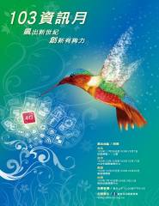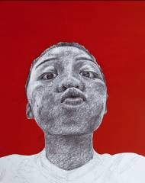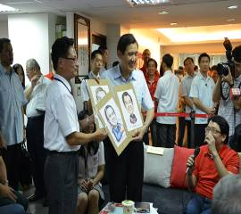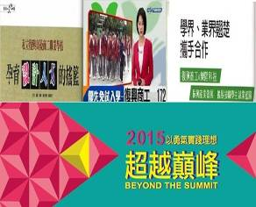
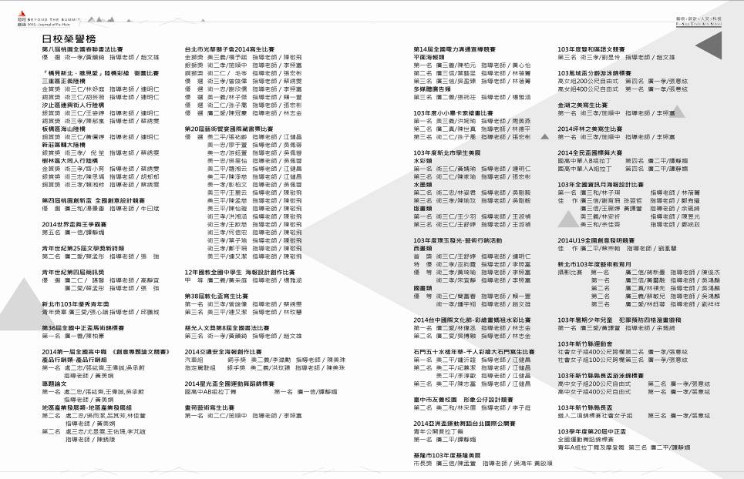
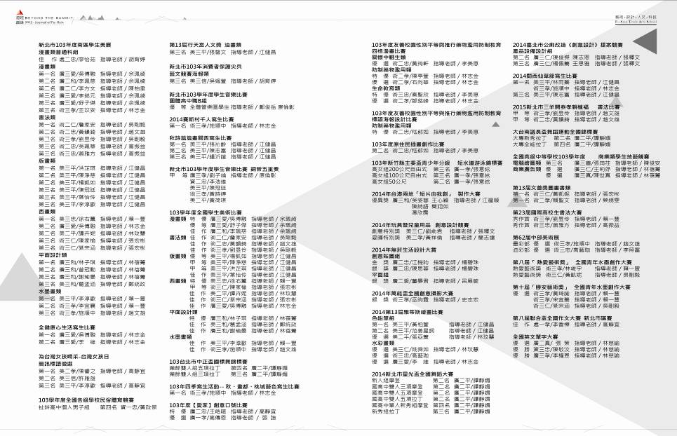
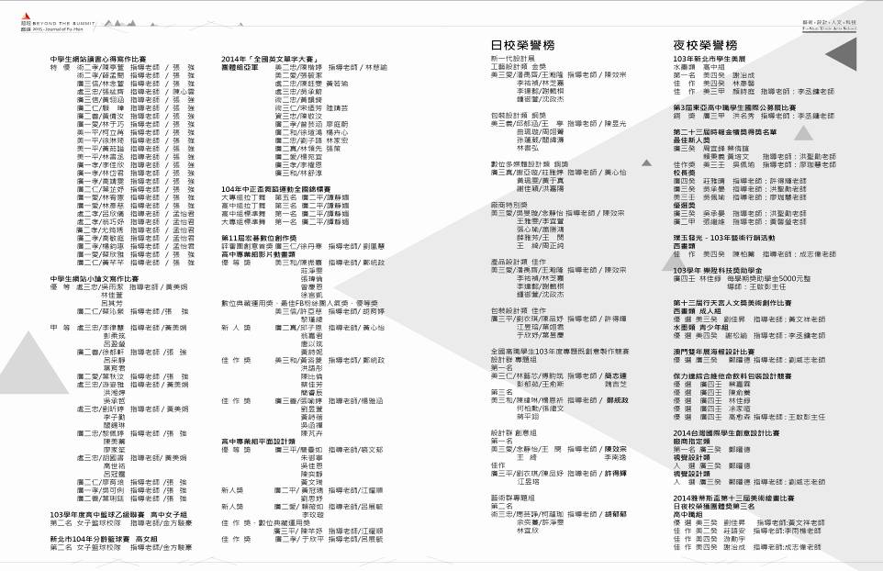
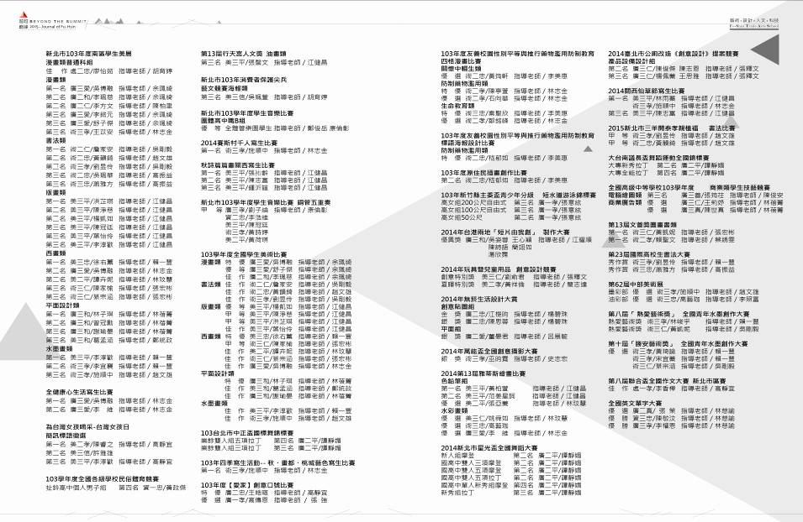
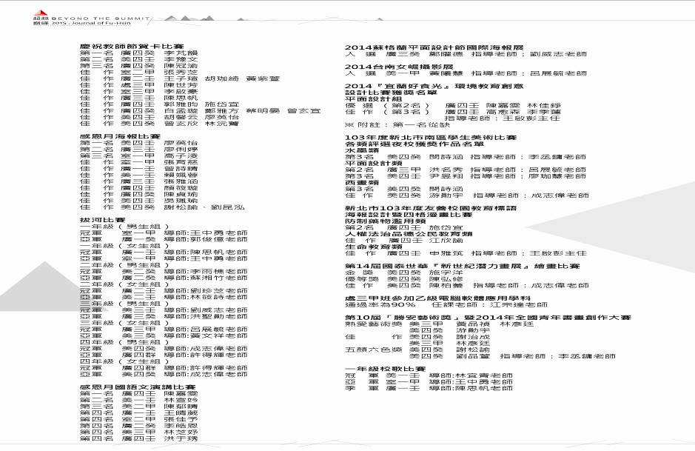

參、輔導訪視綜合意見
受評學校填寫：請針對本範疇提整體性之優點、待改進事項及未來發展方向之意見，供考評小組參考(請條列)： | 考評小組填寫：請根據訪評結果，對學校提整體性之優點、待改進事項及未來應採取具體可行做法之建議(請條列)：
1.強化學校教育與社區資源分享與成長，與台大醫院合作學生作品展示25年。
2.週一晨讀實施全校人像速寫練習，辦理人物繪畫專題課程與各項競賽活動及展演，提昇學生人文暨藝術素養，增進學生藝術創作與展演經驗。
3.培養學生閱讀習慣，提升學生寫作能力與校外語文競賽，小論文與心得寫作20篇特優、校外語文類獲獎60件。
4.辦理復興盃水彩寫生比賽共有10校1400人參賽展示優良作品近80件，除培養本校學生專長與參與良好活動外，亦推動跨校互動引起更多學生學習優良專長。
5.積極辦理文創產業講座、推動學生參加文創競賽、辦理廣設科、美工科、美術科三年級結合文創產學動漫專題製作成果，科主任與相關領域指導老師積極投入指導，成效良好。
6.輔導室負責整合與國中相關連繫，並協助傳遞相關比賽、展覽與研習等訊息至國中，全校師生作好藝術向下扎根工作。
8.各項工作雖能逐項完成，但因工作內容繁雜，人力短缺，難以事事週全。
9.唯因學生獎助金額偏低，校外學生參與相關寫生活動競賽氣氛尚嫌不足，盼能提升獎助金額度，增進參與學生之廣度。
10各項工作雖能逐項完成，但因校外邀約甚多，教師人力短缺，學生課業繁重，於是難以事事週全，面面俱到。
11多元文藝社團展演服務活動重視學生自發性之意願，產出內容與活動較難以預期，雖有引導，但不宜強迫；是以計畫撰寫僅能以大方向涵蓋，而非巨細靡遺地條列設定。

考評小組：___________、___________、___________（請簽章）
附表1
高職優質化輔助方案學校經費執行率一覽表
（由學校彙整所有子計畫後填報一份）
國教署補助資本門
單位：仟元 填報日期：
103會計年度103學年度上學期 資本門 經費概算 |  |  |  |  |  | 103會計年度103學年度上學期  資本門 經費執行 |  |  |  | 備註
項次 | 名稱(項目) | 單位 | 數量 | 單價 | 總價 | 單位 | 數量 | 單價 | 總價
103-1 | 數位攝影機尼康D4S | 台 | 1 | 189 | 189 | 台 | 1 | 189 | 189 | 新北配合款189
103-1 | 三腳架套組 | 組 | 1 | 21.5 | 21.5 | 組 | 1 | 21.5 | 21.5
103-1 | 作品展示玻璃活動櫃 | 座 | 10 | 15 | 150 | 座 | 10 | 15 | 150 | 新北配合款150
103-2 | 投 影 機 | 台 | 2 | 35 | 70 | 台 | 2 | 35 | 70
103-2 | Arduino兩用型控制實驗器 | 台 | 4 | 15 | 60 | 台 | 4 | 15 | 60
103-2 | 機架式不斷電系統系 | 台 | 4 | 11.5 | 46 | 台 | 4 | 11.5 | 46
103-3 | 介面卡測試機組 | 組 | 1 | 15 | 15 | 組 | 1 | 15 | 15
103-3 | 數位LCD截流系統閃光燈-1000W | 組 | 2 | 39.5 | 79 | 組 | 2 | 39.5 | 79
103-3 | 3D快速成型機 | 台 | 3 | 67 | 201 | 台 | 3 | 67 | 201
103-3 | A3 印表機 | 台 | 2 | 10.99 | 21.98 | 台 | 2 | 10.99 | 21.98
103-3 | 高畫質數位錄音攝影機 | 台 | 1 | 10.98 | 10.98 | 台 | 1 | 10.98 | 10.98
103-3 | 雷射雕刻機 | 台 | 1 | 280 | 280 | 台 | 1 | 280 | 280 | 280(自籌232)  (國教署48)
103-3 | 單眼相機（機身）含鏡頭 | 組 | 1 | 112.4 | 112.4 | 組 | 1 | 112.4 | 112.4
103-4 | 互動筆式輸入顯示器 | 台 | 1 | 75 | 75 | 台 | 1 | 75 | 75
103-4 | 液晶顯示器 | 台 | 1 | 11 | 11 | 台 | 1 | 11 | 11
103-4 | 網路連接儲存設備 | 組 | 1 | 11 | 11 | 組 | 1 | 11 | 11
103-4 | 數位變頻發電機 | 台 | 1 | 13 | 13 | 台 | 1 | 13 | 13
103-4 | 攝影機 | 組 | 1 | 160 | 160 | 組 | 1 | 160 | 160 | 160(新北配合款132)  (國教署28)
103-4 | 輕型穿戴式攝影機避震架 | 組 | 1 | 30 | 30 | 組 | 1 | 30 | 30
103-5 | 投影機 | 台 | 2 | 35 | 70 | 台 | 2 | 35 | 70
103-5 | 短焦投影機 | 台 | 2 | 40 | 80 | 台 | 2 | 40 | 80
103-6 | WEB教學回饋系統 | 套 | 1 | 96 | 96 | 套 | 1 | 96 | 96
總經費概算(A) |  |  |  |  | 1100 | 經費執行總額(B) |  |  | 1100 | 經費  執行率  B/A% | 100%

104會計年度103學年度下學期 資本門 經費概算 |  |  |  |  |  | 104會計年度103學年度下學期  資本門 經費執行 |  |  |  | 備註
項次 | 名稱(項目) | 單位 | 數量 | 單價 | 總價 | 單位 | 數量 | 單價 | 總價
103-1 | 高亮度雙LED燈組 | 組 | 4 | 50.8 | 203.2 | 組 | 4 | 50.8 | 203.2 | 新北配合款203.2
103-1 | 數位雙傘燈組 | 組 | 4 | 23.5 | 94 | 組 | 4 | 23.5 | 94 | 94(新北配合款86)  (國教署8)
103-1 | 高演色雙LED燈組 | 組 | 4 | 35.5 | 142 | 組 | 4 | 35.5 | 142
103-1 | 專業穩定架 | 台 | 6 | 18 | 108 | 台 | 6 | 18 | 108
103-3 | 高階UPS不斷電系統 | 台 | 4 | 25 | 100 | 台 | 4 | 25 | 100
103-3 | 個人電腦 | 套 | 25 | 25 | 625 | 套 | 25 | 25 | 625 | 625(自籌285.67)  (國教署339.33)
103-3 | 滑桿式角度切斷機 254mm | 台 | 2 | 17.9 | 35.8 | 台 | 2 | 17.9 | 35.8
103-3 | 數位相機(雙鏡組+閃光燈) | 台 | 1 | 16.88 | 16.88 | 台 | 1 | 16.88 | 16.88
103-3 | 專業文件掃瞄器 | 台 | 1 | 19.99 | 19.99 | 台 | 1 | 19.99 | 19.99
103-3 | 白光LED 聚光燈 | 組 | 1 | 44 | 44 | 組 | 1 | 44 | 44
103-3 | 四軸飛行器掛戴套組 | 組 | 1 | 28 | 28 | 組 | 1 | 28 | 28
103-3 | 行動剪輯系統套組 | 組 | 2 | 69.9 | 139.8 | 組 | 2 | 69.9 | 139.8 | 新北配合款139.8
103-3 | 雙棚燈套組 | 台 | 1 | 28 | 28 | 台 | 1 | 28 | 28
103-5 | 雷射水平儀 | 台 | 2 | 15 | 30 | 台 | 2 | 15 | 30
103-6 | 報名系統模組 | 組 | 1 | 50 | 50 | 組 | 1 | 50 | 50
103-6 | 學習紀錄統計模組 | 組 | 1 | 50 | 50 | 組 | 1 | 50 | 50
總經費概算(C) |  |  |  |  | 1000 | 經費執行總額(D) |  |  | 1000 | 經費  執行率  D/C% | 100%
備註：註明填寫細項；按照計畫申請之品項填入。
國教署補助經常門
單位：仟元 填報日期：
項次 | 名稱(項目) | 103會計年度103學年度上學期  經常門 經費概算及執行 |  | 104會計年度103學年度下學期  經常門 經費概算及執行 |  | 備註
項次 | 名稱(項目) | 概算總額 | 執行總額 | 概算總額 | 執行總額 | 備註
1 | 鐘點費(講座鐘點費、授課鐘點費) | 403.65 | 403.65 | 407.45 | 407.45 | 請分開計算
2 | 鐘點費(技能競賽（檢定）鐘點費) | 0 | 0 | 0 | 0 | 請分開計算
3 | 出席費、諮詢費 | 0 | 0 | 0 | 0
4 | 工讀費（工作費） | 219.65 | 219.65 | 151.8 | 151.8
5 | 保險費 | 29.606 | 29.606 | 21.32 | 21.32 | 含健保補充保費
6 | 印刷費 | 100 | 100 | 97 | 97
7 | 國內旅費、出差旅費 | 20 | 20 | 20 | 20
8 | 膳宿費 | 0 | 0 | 0 | 0
9 | 場地使用費 | 0 | 0 | 0 | 0
10 | 學生獎(助)學金 | 92 | 92 | 78 | 78
11 | 學生入學獎學金 | 0 | 0 | 0 | 0
12 | 教師進修補助費 | 0 | 0 | 0 | 0
13 | 設備維護費 | 0 | 0 | 0 | 0
14 | 材料費 | 86 | 86 | 116 | 116
15 | 租車費 | 52 | 52 | 46 | 46
16 | 軟體設計、授權及維護費 | 0 | 0 | 0 | 0
17 | 物品費 | 65 | 65 | 41 | 41
18 | 其他 | 32.094 | 32.094 | 21.43 | 21.43
小計 |  | _{1100 (E)} | _{1100 (F)} | _{1000(G)} | _{1000(H)}
經費執行率 |  | _{100(F/E)%} |  | _{100(H/G)%}

